CENTRO ESTADUAL DE EDUCAÇÃO TECNOLÓGICA PAULA SOUZA

ETEC LAURO GOMES

Técnico em Informática para internet

GABRIEL DE SOUZA SANATANA

GUILHERME OLIVEIRA DO VALE

MATHEUS SILVA SOUZA

VICTOR OLIVEIRA VIANA SILVA

SISTEMA INFORMATIZADO PARA RESTAURANTE

São Bernardo do Campo

2024

GABRIEL DE SOUZA SANATANA

GUILHERME OLIVEIRA DO VALE

MATHEUS SILVA SOUZA

VICTOR OLIVEIRA VIANA SILVA

SISTEMA INFORMATIZADO PARA RESTAURANTE

Trabalho de conclusão de curso apresentado ao curso técnico em Informática para internet da Etec Lauro Gomes, orientado pelos professores Davidson Ribeiro, Marcelo Della Torre e Rosa Mitiko, como requisito parcial para obtenção do título de técnico de Informática para internet.

São Bernardo do Campo

2024

**BANCA EXAMINADORA**

**Professor**

**Professor**

**Professor**

Professor

AGRADECIMENTOS

Agradeceremos a Etec Lauro Gomes por dar a oportunidade e auxiliar na criação deste projeto, fornecer equipamentos e infraestrutura.

Agradecer aos professores por fornecer o conhecimento e acompanhar o projeto e incentivando a evolução e aprendizado para projetos futuros.

Também agradecer aos nossos parentes por nos apoiarem ao decorrer do curso e pela preocupação do nosso bem-estar.

**RESUMO**

Neste trabalho de conclusão de curso será apresentado um projeto de um Sistema informatizado de Restaurante, com a intenção de facilitar a dinâmica entre fornecedor de alimentação e o consumidor, preparado com profissionalismo e qualidade.

Com esse desafio em mente, concebemos um aplicativo que coloca o controle de pedidos e divulgação de produtos disponíveis literalmente na palma da mão das pessoas, substituindo a necessidade de papel e caneta. Nossa meta é simplificar e otimizar o processo, economizando tempo precioso e, assim, aprimorando a qualidade de vida de todos.

**ABSTRACT**

In this course completion project a computerized Restaurant System will be presented, with the intention of facilitating the dynamics between the supplier of food and the Customer, prepared with professionalism and quality.

With this challenge in mind, we designed an application that puts control of orders and advertising of available products literally in the palm of people's hands, replacing the need for paper and pen. Our goal is to simplify and optimize the process, saving precious time and thus improving everyone's quality of life.**LISTA DE FIGURAS**

Figura 1: Site Dominos, 2023 20

Figura 2: App Ifood 27

Figura 3: Logo Android Studio 28

Figura 4: Logo visual Studio Code 28

Figura 5: Logo Git 29

Figura 6: GitHub 29

Figura 7: Logo PHP 29

Figura 8: Logo WampServer 30

Figura 9: Logo MySQL 30

Figura 10: HMTL 30

Figura 11: Logo CSS 31

Figura 12: Logo Java Script 31

Figura 13: Logo Word 31

Figura 14: Logo Power Point 32

Figura 15: Ciclo de vida de um software 33

Figura 16: Mapa do aplicativo 35

Figura 17: Mapa do site do usuário 36

Figura 18: mapa do site do administrador 38

Figura 19: Fluxograma do aplicativo 44

Figura 20: Fluxograma do site do cliente 44

Figura 21: Fluxograma do administrador 45

Figura 22: modelo logico do banco de dados 52

Figura 23: Login do administrador 98

Figura 24: Area de trabalho do administrador 98

Figura 25: administração de ingredientes 99

Figura 26: administração de pratos 100

Figura 27: Administração de funcionários 101

Figura 28: Verificação de clientes 102

Figura 29: Alteração de senha administrador 102

**LISTA DE TABELAS**

Tabela 1: Lista de função do app 35

Tabela 2: Lista de função do site do usuário 37

Tabela 3: Lista de função do site do Administrador 39

Tabela 4: Lista de requisito do aplicativo 40

Tabela 5: Lista de requisito do site do cliente 41

Tabela 6: Lista de requisito do site funcionário 42

Tabela 7: Login de clientes 53

Tabela 8: índice da tabela de clientes 53

Tabela 9: Login funcionário 54

Tabela 10: índice da login de funcionários 54

Tabela 11: Tabela de ingredientes 55

Tabela 12: índice da tabela de ingredientes 55

Tabela 13: Tabela de pratos 56

Tabela 14: índice da tabela de pratos 56

Tabela 15: cronograma de atividade 57

Tabela 16: Gráfico de gantt 1 58

Tabela 17: Gráfico de gantt 2 58

Tabela 18: Gráfico de gantt 3 58

Tabela 19: Gráfico de gantt 4 58

Tabela 20: Gráfico de gantt 5 58

Tabela 21: Gráfico de gantt 6 59

Tabela 22: Gráfico de gantt 7 59

Tabela 23: Mão de obra 63

Tabela 24: Licenças de software 63

Tabela 25: Suporte e manutenção (mensal) 63

Tabela 26: Valor total do projeto 64

**LISTA DE GRÁFICOS**

Gráficos 1: Quais aplicativos de delivery você costuma usar? 21

Gráficos 2: Outras pessoas da sua família também fazem pedidos? 22

Gráficos 3: Quais aplicativos de delivery a sua família costuma usar? 22

Gráficos 4: Quantos pedidos você costuma no mês? 23

Gráficos 5: Quais restaurantes você costuma pedir? 23

Gráficos 6: Você procura comprar em franquias de restaurante de pequeno e médio porte? 24

Gráficos 7: Você optaria por usar aplicativos de algum restaurante pequeno ou médio porte? 24

Gráficos 8: Quais problemas você costuma encontrar em aplicativos de delivery? 25

Sumário

1 INTRODUÇÃO 13

1.1 Problematização 14

1.2 Motivação 15

1.3 Desafio 16

1.3.1 Objetivo Geral 17

1.3.2 Objetivo Específico 17

2 REFERENCIAL TEÓRICO 18

2.1 Estudo da Viabilidade 18

2.1.1 O estouro das plataformas de delivery no Brasil 18

2.1.2 Delivery Proprietário: Nova Tendência 18

2.2 Metodologia de Pesquisa 20

2.2.1 Amostra 20

2.2.2 Pesquisa de Campo 21

2.2.3 Aplicativos de Referência: iFOOD 27

2.2.4 Tecnologias Utilizadas 28

3 CICLO DE VIDA DE UM SOFTWARE 33

4 MAPA DO SITE E APLICATIVO 35

4.1 Mapa do aplicativo 35

4.2 Mapa do site do usuário 36

4.3 Mapa do site do administrador 38

5 LISTA DE REQUISITOS 40

5.1 Lista de requisito do aplicativo 40

5.2 Lista de requisito do site cliente 41

5.3 Lista de requisito do site funcionário 42

6 FLUXOGRAMA DO PROJETO 43

6.1 Fluxograma do aplicativo 43

6.2 Fluxograma do site do cliente 44

6.3 Fluxograma do administrador 45

7 TABELAS DE REQUISITOS FUNCIONAIS 46

7.1 Requisitos do aplicativo 46

7.2 Requisitos do site para clientes 47

7.3 Requisitos do site do administrador 48

8 CASOS DE USO 49

8.1 Caso de uso do aplicativo 49

8.2 Caso de uso do site do cliente 50

8.3 Caso de uso do site do administrador 51

9 DIAGRAMA LOGICO DO BANCO DE DADOS 52

10 Dicionario de dados 53

10.1 Login de clientes 53

10.2 Login funcionário 54

10.3 Tabela de ingredientes 55

10.4 Tabela de pratos 56

11 CRONOGRAMA DE ATIVIDADE 57

12 GRÁFICO DE GANTT 58

# INTRODUÇÃO

Neste trabalho de conclusão de curso será apresentado um projeto de desenvolvimento de um protótipo de site e aplicativo para prestação de serviço na área de atendimento de restaurantes, será demonstrado a metodologia de como é feito, a viabilidade, as funções, cronograma e a construção de hipóteses.

O projeto consiste na criação de um sistema que procura atender as necessidades de um restaurante, facilitando a comunicação entre o restaurante e seus clientes, inovando na forma de criar pedidos, auxiliando na elaboração de pratos e na divulgação de promoções e novidades que o restaurante possa criar futuramente.

Também será elaborado a criação de um aplicativo que irá trazer as notificações para os dispositivos moveis dos seus clientes como também habilitará a possibilidade de montar seus pedidos de acordo com a medida que desejarem.

## Problematização

No ramo de restaurantes o usa da tecnologia se tornou muito importante para o marketing, produção e entrega, com grandes e pequenas franquias utilizando sites e aplicativos especializados para poder encontrar seus clientes e poderem efetuar as suas vendas, porem isso pode causar um nível de desigualdade entre elas pois as grandes empresas por terem mais investimentos em suas estruturas tecnológicas acabam ganhando vantagem em meios de marketing e armazenamento de dados, enquanto pequenas empresas estão dependendo de rede sociais, telefones e aplicativos de restaurantes focados em entregas como o: ifood, Uber eats, Rappi, entre outros e acabam dificultando na divulgação de seus produtos pois esses aplicativos atendem muitos restaurantes pequenos e os de grande porte.

Uma forma de remediar essa situação é com a divulgação de suas páginas de redes sociais como Instagram, Twitter ou WhatsApp que usam suas ferramentas de mensagens para poder anotar pedidos, porém como estas plataformas não tem uma infraestrutura preparada para acomodar este tipo de serviço acabam surgindo problemas na administração e no atendimento dos clientes.

## Motivação

A motivação do trabalho veio a surgir com a proposta de um restaurante na criação de um sistema interno e um meio divulgação através de E-commerce, somado com o interesse de entender o funcionamento da formação deste tipo de sistema e uma estrutura de bancos de dados para criar um sistema que seja adaptável para o mercado de trabalho.

## Desafio

O grande desafio e pôr em pratica os conhecimentos adquiridos no decorrer de aprendizagem do curso de Informática para Internet para a criação deste sistema, com o foco em aprender a manusear as ferramentas que estão disponíveis e utilizá-las com maestria para a total satisfação de nosso cliente.

Outro desafio e mudar a forma como o Restaurante trabalha no seu gerenciamento, pois a inclusão de uma plataforma automatizada que seja de simples operação para seus desenvolvedores pode não ser simples para uso de seus usuários além dos possíveis `bugs` que podem ser encontrados na implementação deste sistema.

### Objetivo Geral

Criar uma plataforma que tem como função principal habilitar um gerenciamento de seus pedidos, diminuir o tempo com ações manuais de controle, divulgação de cardápios diários e especiais, como resultado diminuir o esforço diário ocasionado pelo controle manual existente hoje.

Além de ter a existência de um App de celular para diminuir ainda mais a fronteira entre cliente e restaurante, tendo em vista que a modernidade e facilidade do uso do celular para tudo e a nossa realidade atualmente.

### Objetivo Específico

* Desenvolver uma plataforma que atenda restaurantes de pequeno e médio porte;
* Desenvolver um sistema de cadastro de clientes e banco de dados;
* Inserir um sistema viável para o mercado;
* Romper fronteira entre Cliente e Restaurante;

# REFERENCIAL TEÓRICO

## Estudo da Viabilidade

### O estouro das plataformas de delivery no Brasil

O crescimento em relação ao crescimento a aplicativos de delivery principalmente após os anos de pandemia e algo realmente uma ascensão muito abrangente, de acordo com pesquisa realizada pela fundação Getúlio Vargas pelo autor Rubens Mussolini massa. O brasil e responsável por quase 50% de movimentação de delivery alimentício na américa latina, principalmente após o ano de 2020. Somente no brasil já são mais de 250 aplicativos atuando como plataformas de conexão entre cliente e estabelecimento somente em 2020, uma análise realizada pela empresa o delivery de alimentos teve um aumento de cerca de 187% no brasil com gastos próximos a R$ 100 de gastos médios por usuários, segundo estudos realizados com 46.000 usuários. Dentre esses aplicativos podemos destacar o ifood com o maior número de usuários, com cerca de 83% da movimentação das vendas. Porém se colocar em evidências as vendas realizadas via WhatsApp temos uma redução nestas vendas do aplicativo ifood para cerca de 68%, ainda sim um número bem impactante pois segundo o cade, o conselho administrativo de defesa econômica do governo federal, quando existe mais de 20% de participação em mercados por uma única marca existe potencial risco ao livre comércio. Com isso a ideia de cada estabelecimento tendo seu próprio aplicativo para fazer interligação entre estabelecimento e cliente torna-se cada vez mais necessário para podermos evoluir o livre comercio de maneira mais justa. (Massa, 2022).

### Delivery Proprietário: Nova Tendência

Segundo estudo realizado por Victor marques, Head de conteúdo na Captableo setor de delivery vem tendo crescimento acelerado. O delivery proprietário é tendência que ganha espaço na busca por taxas menores e mais controle sobre os dados dos clientes. Em 2020 o delivery proprietário já representava cerca de 23% das vendas nos aplicativos deliverys, de acordo com pesquisa realizada pela associação brasileira de franchising (ABF) e pela consultoria Galunion. A mesma pesquisa, o maior crescimento de importância nos pedidos das empresas foi o delivery próprio: saindo de 31% para 44%, um salto de 13%. O delivery próprio já responde por 23% do faturamento das unidades nos anos que se seguiram. A tendência que vemos com este crescimento e que cada vez menos os estabelecimentos necessitam da dependência de terceirização do seu serviço de delivery, aumentando desta forma seu lucro, e abrindo o mercado do desenvolvimento de software cada vez, impulsionando desta forma, mesmo que simples o mercado tecnológico em software (marques, 2021/2023).

## Metodologia de Pesquisa

### Amostra

Abaixo segue uma imagem de um modelo para exemplo na criação do site e app para o restaurante

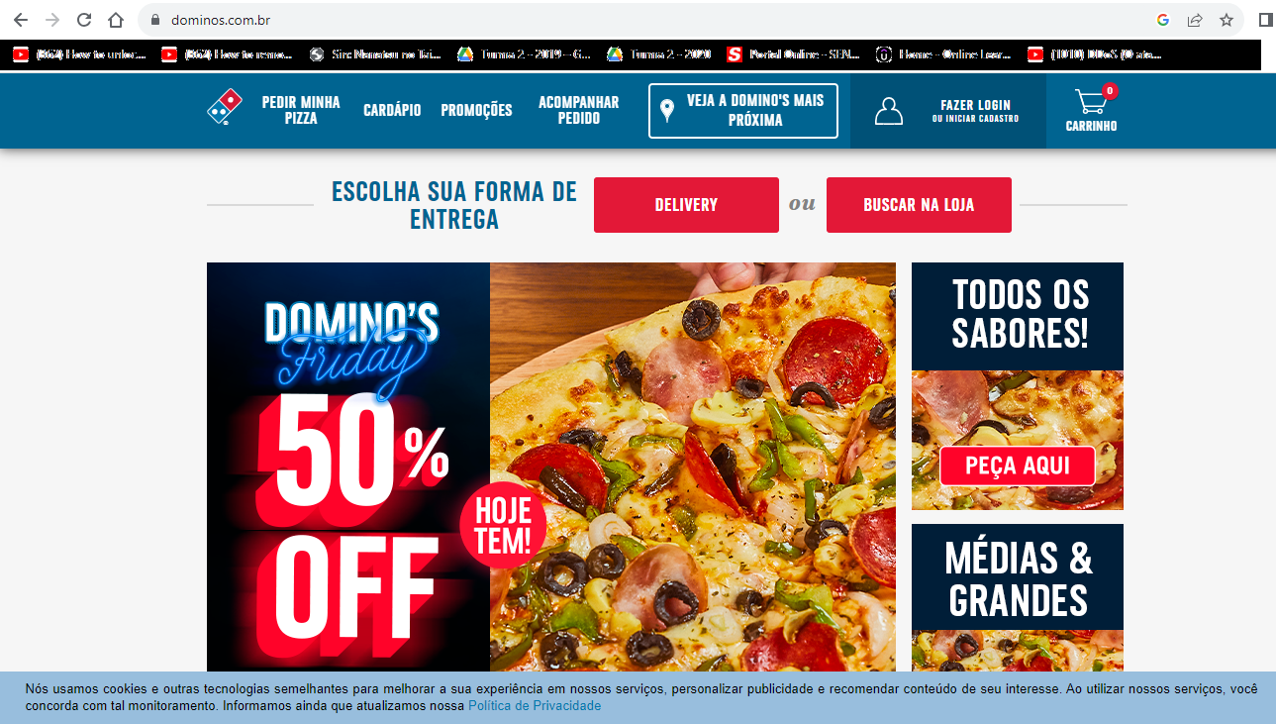

Figura 1: Site Dominos, 2023

Nesta página podemos ver um visual bem simples e de fácil manuseio, sem necessidade de muita intuição técnica para conseguir acessar de forma fácil as necessidades dos clientes:

* Imagem chamativa que aumenta a curiosidade;
* Ícones e letras grandes melhorando a visualização para vários tipos de públicos;
* Promoções de itens e cardápio de rápido acesso;
* Criação de login para salvar informações básicas de cadastro;
* Interface limpa e livre bugs;

### Pesquisa de Campo

A pesquisa de campo foi desenvolvida através de um Google Forms, nela foi feita perguntas sobre quais são os aplicativos que as pessoas costumam utilizar em seus celulares para pedir suas refeições, quais restaurantes costumam pedir e a opção de dar opiniões sobre eles. Foram obtidas no total de 52 respostas em alternativas e no final obtendo um gráfico para ter uma melhor visualização dos resultados:

Gráfico de respostas do Formulários Google. Título da pergunta: Quais aplicativos de delivery você costuma usar?
. Número de respostas: 52 respostas.

Gráficos 1: Quais aplicativos de delivery você costuma usar?

Como demonstrado no gráfico 1 iFood obtendo uma enorme liderança com 92,3% das respostas com Uber Eats em segundo com 11,5% e Rappi em terceiro com 5,8%.

Gráfico de respostas do Formulários Google. Título da pergunta: Outras pessoas da sua família também fazem pedidos?
. Número de respostas: 52 respostas.

Gráficos 2: Outras pessoas da sua família também fazem pedidos?

No gráfico 2 foi perguntado se outras pessoas da família da pessoa também utilizam aplicativos de delivery assim podendo ter uma ideia de que mais de uma pessoa pode fazer pedidos para a mesma residência. E como o gráfico apresenta que 92,3% das pessoas tem sim outros membros familiares que fazem pedidos.

Gráfico de respostas do Formulários Google. Título da pergunta: Quais aplicativos de delivery a sua família costuma usar?
. Número de respostas: 52 respostas.

Gráficos 3: Quais aplicativos de delivery a sua família costuma usar?

No gráfico 3 foi seguido a pergunta de quais aplicativos as outras pessoas da família utilizam e os resultados foram similares ao gráfico 1 em que iFood, Uber eats e Rappi seguem na liderança.

Gráfico de respostas do Formulários Google. Título da pergunta: Quantos pedidos você costuma fazer no mês?
. Número de respostas: 52 respostas.

Gráficos 4: Quantos pedidos você costuma no mês?

Gráfico 4 são as respostas entregues de quantos pedidos a pessoa faz durante o mês em que de 1 a 5 vezes tem 78,8% e 6 a 10 vezes tem 13% em quanto 10 a 15 pedidos e 0 pedidos tendo 3,8% ambos.

Gráficos 5: Quais restaurantes você costuma pedir?

O gráfico 5 é sobre quais restaurantes e fast food que a pessoa costuma pedir, demonstrando que Mc Donalds e Burguer King são os que tem mais pedidos porem os dados que detém mais importância são só que fazem pedidos de próximos de casa, pizzarias e outros por serem a parte que o projeto está tentando atingir.

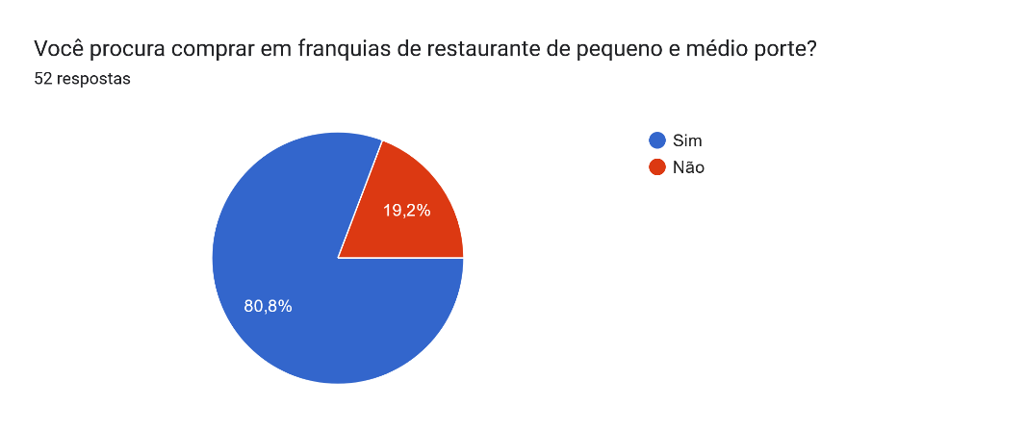

Gráficos 6: Você procura comprar em franquias de restaurante de pequeno e médio porte?

No gráfico 6 é para descobrir o nível de curiosidade da pessoa ao comprar de restaurantes de pequenos e médio portes, assim ajudante a entender a viabilidade do projeto no mercado.

Gráfico de respostas do Formulários Google. Título da pergunta: Você optaria por usar aplicativos de algum restaurante de pequeno ou médio porte?
. Número de respostas: 52 respostas.

Gráficos 7: Você optaria por usar aplicativos de algum restaurante pequeno ou médio porte?

O gráfico 7 foi feita a pergunta para entender se as pessoas usam aplicativos de pequeno e médio porte, este gráfico é o um dos mais importantes pois demonstra que pessoas usam ou tem interesse em usar aplicativos destes restaurantes.

Gráfico de respostas do Formulários Google. Título da pergunta: Quais problemas você costuma encontrar em aplicativos de delivery?
. Número de respostas: 52 respostas.

Gráficos 8: Quais problemas você costuma encontrar em aplicativos de delivery?

No gráfico 8 foi uma pergunta feita para identificar os problemas comuns que as pessoas tem com um aplicativo, preços sendo a maioria porem é algo que é próprio restaurante que é um problema que vem dos próprios restaurante, porém a lentidão e poucas recompensas e sistemas de procura são pontos interessantes sendo que um sistemas de recompensa e procura são um dos objetivos do nosso projeto.

Foi feita a pergunta de “quais ideias você gostaria ter em um aplicativo de pedidos?” para responder com as próprias palavras sendo obtida 25 perguntas com algumas delas chamando a atenção elas sendo:

“Mais promoções, e entregas mais rápidas, algo caso você deseja que sua entrega chegue mais rápido, pagar um valor a mais”.

“Habilidade de personalizar a comida que pedir”.

“Ver uma gama de restaurantes "caseiros", para não precisar comprar de grandes franquias, que perdem com frequência a ligação e importância para com os clientes.”

“Um WhatsApp do estabelecimento já se torna suficiente.”

“Imagino que um bom app deva oferecer boa experiência ao usuário. Por exemplo:

“Acompanhamento do pedido.”

“Organização dos cardápios (Hamburgueres individuais, combos, grelhados, pizzas).”

“Descontos sazonais.”

“Personalização de pratos: opção de remover os itens que compõem o prato/combo (nem todos os restaurantes possuem, geralmente utilizam o campo de observações).”

“Alarme para avisar quando o pedido estiver a caminho e rastreio do entregador.”

“Propor um sistema que recompensa o cliente na medida que ele vai comprando mais produtos, semelhante a um sistema de conquista que se encontra em plataformas de jogos.”

“Programas de fidelidade, como brindes/descontos por indicação e recompensa por x número de pedidos. “

### Aplicativos de Referência: iFOOD

O projeto se baseia utilizando um dos aplicativos mais populares de Delivery, o ifood. Nesse aplicativo é possível encontrar um portifólio de restaurantes com os mais diversos tipos de comidas da região, e com informações de endereço, horário de funcionamento, e feedback dos clientes relacionado aos produtos do estabelecimento selecionado.

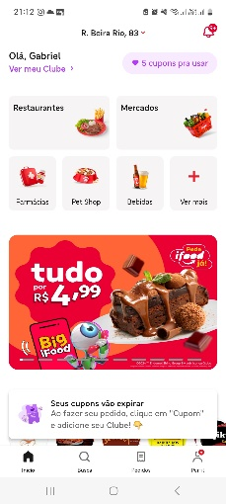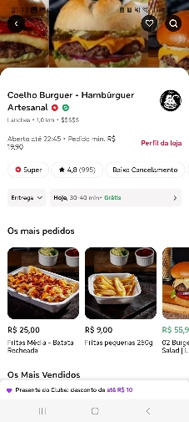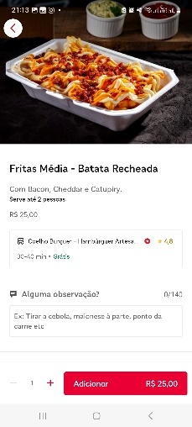

Figura 2: App Ifood

### Tecnologias Utilizadas

|  |
| --- |
| Figura 3: Logo Android Studio |

**Android Studio:** O programa que será utilizado para a criação do aplicativo possibilitando fazer o funcionamento do código, fazer o design e conectar com o banco de dados.



Figura 4: Logo visual Studio Code

**Visual Studio Code:** Editor de código fonte feito pela Microsoft, bastante utilizado para aprendizado e desenvolvimento, contendo grande customização com vários plugins, suporte para diferentes tipos de linguagens, também tendo ferramentas para facilitar na criação do código através de depuração e realce de sintaxe.



Figura 5: Logo Git

**Git:** Sistema utilizado para controle das versões do código fonte, habilitando a coordenação de vários desenvolvedores em um repositório compartilhado ajudando no desenvolvimento do grupo acelerando a produção.



Figura 6: GitHub

**GitHub:** Plataforma de hospedagem de códigos e arquivos deixando fácil controle das versões de seus sistemas, também podendo deixar aberto para que outros usuários da plataforma possam ajudar no desenvolvimento.

Figura 7: Logo PHP

**PHP:** Linguagem de programação para o funcionamento do site na parte do servidor, podendo criar scripts para que serão usados para enviar informações para o banco de dados, melhorar na dinâmica do site e na sua segurança.

Figura 8: Logo WampServer

**WampServer:** Um pacote de desenvolvimento de servidor oferecendo um sistema de banco de dados my SQL, Apache e PHP 5, ele cria um servidor virtual na própria máquina do usuário permitindo com que o programador crie seus projetos sem precisar exportar para um servidor, agilizando seu processo de uma forma segura e fácil.



Figura 9: Logo MySQL

**MySQL:** Sistema de gerenciamento de banco de dados usando a linguagem SQL criado pela oracle, utilizado amplamente em diversos servidores para armazenamento em seus bancos de dados, perfeito para desenvolvimento de sites e aplicativos que gerenciam dados para seu funcionamento.



Figura 10: HMTL

**HTML:** Formatação básica de um site, HTML5 sendo a versão mais atual, sendo capaz de editar textos, inserir imagens e redirecionar para outras páginas sendo bastante utilizado em conjunto com PHP, CSS e JavaScript deixando o site mais dinâmico.



Figura 11: Logo CSS

**CSS:** Linguagem utilizada para a estilização de um site, usado em conjunto com o HTML para deixar o site visualmente agradável e organizado.



Figura 12: Logo Java Script

**Java Script:** Sendo usado em qualquer tipo de projeto Web é linguagem de programação usada para criar interatividade na página, na orientação de objetos e em conjunto com o CSS ajuda na parte visual do site melhorando a sua navegação.



Figura 13: Logo Word

**Word:** Editor de textos desenvolvidos pela Microsoft, usado para criação de documentos, artigos e outros tipos de textos, oferecendo ferramentas que auxiliam em seu processo como correção de ortografia ou estilos de formatação.



Figura 14: Logo Power Point

**Power Point:** Programa de criação de slides desenvolvido pela Microsoft, auxiliando na criação de slides para ajudar na apresentação usando meios visuais para mostrar um projeto.

# CICLO DE VIDA DE UM SOFTWARE

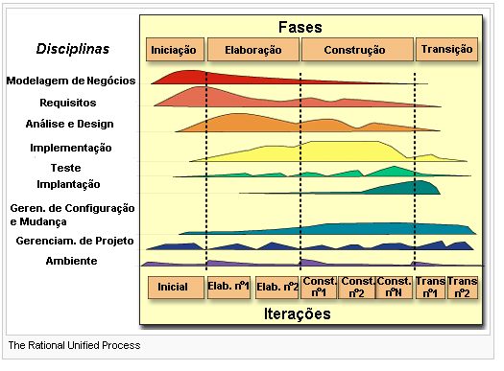

Figura 15: Ciclo de vida de um software

Foi utilizado o modelo “RUP” para definir o ciclo de vida de um software facilitando a visualização das etapas do projeto de uma forma visual.

Na concepção para determinar a viabilidade do projeto foi feita a análise de riscos e requisitos, tempo de produção, prazos e custos também foi criado uma pesquisa de campo para ter uma noção de qual é a necessidade do projeto e se tem uma procura por este tipo de serviço.

Na elaboração foi feita pesquisas em sites de restaurantes e aplicativos de entrega para poder ter uma noção de seu funcionamento, criações de protótipos para usar de base nos visuais do site e aplicativos e dando o início na documentação.

Na etapa de construção deu início na programação com softwares especializados tentando manter de uma forma automatizada, mantendo versões diferentes como backup para diminuir riscos de retrabalho, padronização dos códigos para facilitar o entendimento e deixando mais otimizado e fazendo vários testes para garantir o funcionamento do projeto.

Após as fases de testes será feita a etapa de transição que é feita a entrega desse projeto finalizado, tendo como garantia de que o projeto esteja pronto e completamente funcional, o grupo também estará preparado para poder fazer a apresentação e a demonstração do site e o aplicativo.

# MAPA DO SITE E APLICATIVO

## Mapa do aplicativo

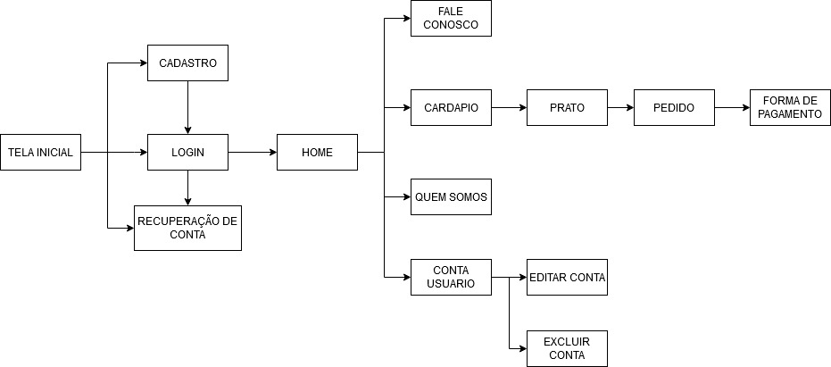

Figura 16: Mapa do aplicativo

|  |  |
| --- | --- |
| 1 | Tela inicial |
| 2 | Cadastro |
| 2.1 | Login |
| 2.2 | Recuperação de conta |
| 3 | Home |
| 4 | Fale conosco |
| 5 | cardápio |
| 5.1 | Prato |
| 5.2 | Pedido |
| 5.3 | Forma de pagamento |
| 6 | Quem somos |
| 7 | Conta usuário |
| 7.1 | Editar conta |
| 7.2 | Excluir conta |

Tabela 1: Lista de função do app

## Mapa do site do usuário

Figura 17: Mapa do site do usuário

|  |  |
| --- | --- |
| 1 | Home |
| 2 | Fale conosco |
| 3 | Cardápio |
| 3.1 | Prato |
| 3.2 | Pedido/carrinho |
| 3.3 | Forma de pagamento |
| 4 | Quem somos |
| 5 | Conta usuário |
| 5.1 | Editar conta |
| 5.2 | Excluir conta |
| 4 | Cadastro |
| 4.1 | login |
| 4.2 | Recuperação de conta |

Tabela 2: Lista de função do site do usuário

## Mapa do site do administrador

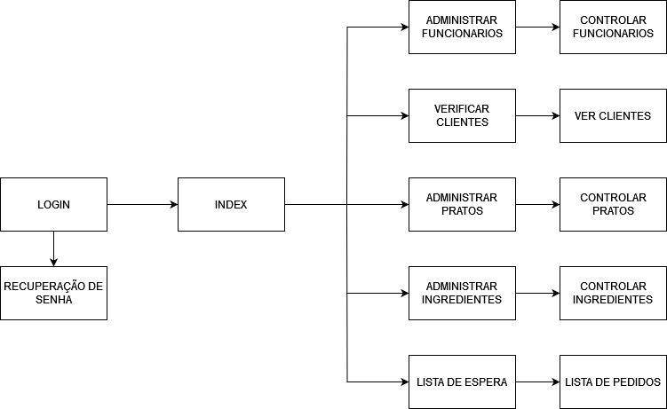

Figura 18: mapa do site do administrador

|  |  |
| --- | --- |
| 1 | Login |
| 1.1 | Recuperação de senha |
| 2 | Administrar funcionários |
| 2.1 | Controle de funcionários |
| 3 | Verificar clientes |
| 3.1 | Ver clientes |
| 4 | Administrar pratos |
| 4.1 | Controlar pratos |
| 5 | Administrar ingredientes |
| 5.1 | Controlar ingredientes |
| 6 | Lista de espera |
| 6.1 | Lista de pedidos |

Tabela 3: Lista de função do site do Administrador

# LISTA DE REQUISITOS

## Lista de requisito do aplicativo

|  |  |  |
| --- | --- | --- |
| Código | Descrição | Classificação |
| RFU.001 | O aplicativo irá mostrar o cardápio | Obrigatória |
| RFU.002 | O aplicativo efetua as compra dos clientes | Obrigatória |
| RFU.003 | O aplicativo irá cadastrar os clientes | Obrigatória |
| RFU.004 | O aplicativo irá fazer os anúncios | Obrigatória |
| RFU.005 | O aplicativo vai dar detalhes dos pratos | Obrigatória |
| RFU.006 | O aplicativo pode alterar a imagem do perfil do cliente | Não obrigatória |
| RFU.007 | O aplicativo enviara os recibos no WhatsApp | Não obrigatória |

Tabela 4: Lista de requisito do aplicativo

## Lista de requisito do site cliente

|  |  |  |
| --- | --- | --- |
| Código | Descrição | Classificação |
| RFU.001 | O site irá mostrar o cardápio | Obrigatória |
| RFU.002 | O site vai efetuar as compras dos clientes | Obrigatória |
| RFU.003 | O site irá cadastrar os clientes | Obrigatória |
| RFU.004 | O site enviara os recibos no WhatsApp | Não obrigatória |
| RFU.005 | O site irá anunciar os pratos | Obrigatória |
| RFU.006 | O site irá dar os detalhes dos pratos | Obrigatória |
| RFU.007 | O site irá alterar a imagens do perfil do cliente | Não obrigatória |
| RFU.008 | O site irá ter um link para o aplicativo | Obrigatória |

Tabela 5: Lista de requisito do site do cliente

## Lista de requisito do site funcionário

|  |  |  |
| --- | --- | --- |
| Código | Descrição | Classificação |
| RFU.001 | O site irá ter um sistema de administração de funcionários | Obrigatória |
| RFU.002 | O site terá uma hierarquia dos funcionários | Obrigatória |
| RFU.003 | O site irá ter a administração dos pratos | Obrigatória |
| RFU.004 | O site irá ter a administração dos ingredientes | Obrigatória |
| RFU.005 | Administrar a lista de espera | Obrigatória |
| RFU.006 | Verificará as contas dos clientes | Obrigatória |

Tabela 6: Lista de requisito do site funcionário

# FLUXOGRAMA DO PROJETO

## Fluxograma do aplicativo

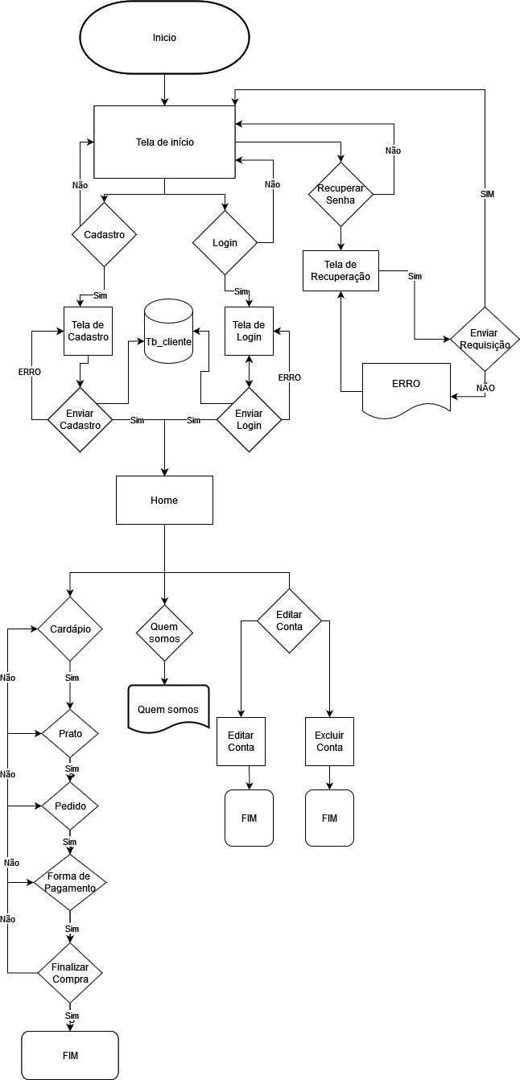

Figura 19: Fluxograma do aplicativo

## Fluxograma do site do cliente

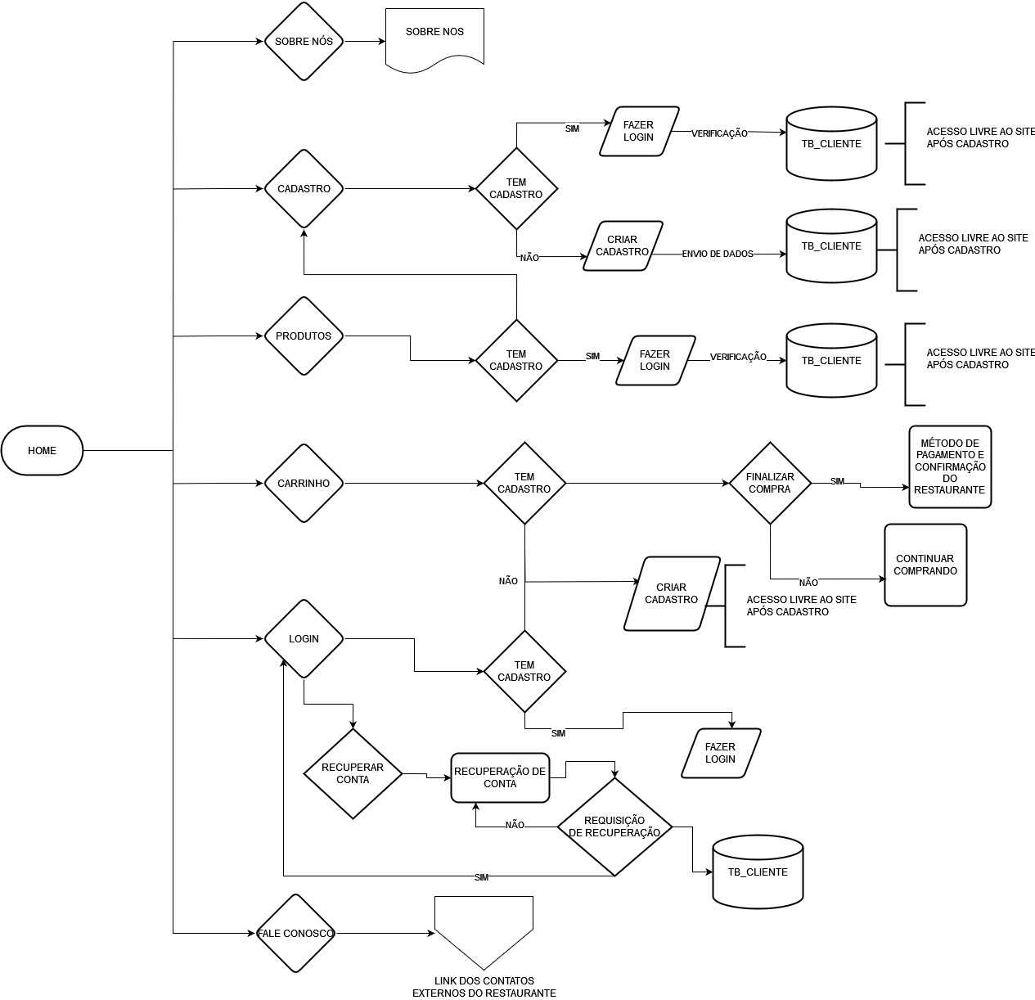

Figura 20: Fluxograma do site do cliente

## Fluxograma do administrador

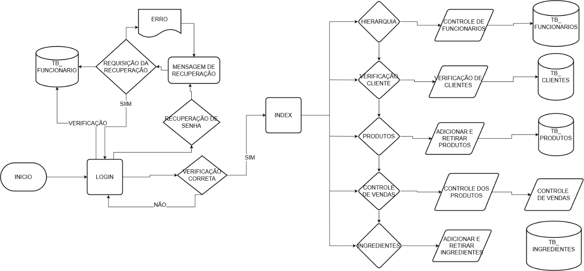

Figura 21: Fluxograma do administrador

# TABELAS DE REQUISITOS FUNCIONAIS

## Requisitos do aplicativo

|  |  |
| --- | --- |
| Identificador | Requisito |
| RFU.001 | O aplicativo vai mostrar as opções do cardápio para o cliente. |
| RFU.002 | O aplicativo efetuará as compras que o cliente vai fazer. |
| RFU.003 | O aplicativo vai fazer cadastros dos clientes. |
| RFU.004 | O aplicativo vai fazer os anúncios que o administrador registrar. |
| RFU.005 | O aplicativo dará os detalhes dos pratos para os clientes. |

## Requisitos do site para clientes

|  |  |
| --- | --- |
| Identificador | Requisito |
| RFU.001 | O aplicativo vai mostrar as opções do cardápio para o cliente. |
| RFU.002 | O aplicativo efetuará as compras que o cliente vai fazer. |
| RFU.003 | O aplicativo vai fazer cadastros dos clientes. |
| RFU.005 | O aplicativo vai fazer os anúncios que o administrador registrar. |
| RFU.006 | O aplicativo dará os detalhes dos pratos para os clientes. |
| RFU.008 | O site vai ter um link para que o cliente possa baixar o aplicativo |

## Requisitos do site do administrador

|  |  |
| --- | --- |
| Identificador | Requisito |
| RFU.001 | O site terá o um sistema de administração de funcionários |
| RFU.003 | O site terá um sistema de hierarquia para proteger áreas especiais |
| RFU.004 | O funcionário pode administrar os pratos |
| RFU.005 | O funcionário pode administrar os ingredientes |
| RFU.006 | O funcionário terá acessos a lista de espera |
| RFU.007 | O administrador poderá verificar as contas dos clientes |

# CASOS DE USO

## Caso de uso do aplicativo

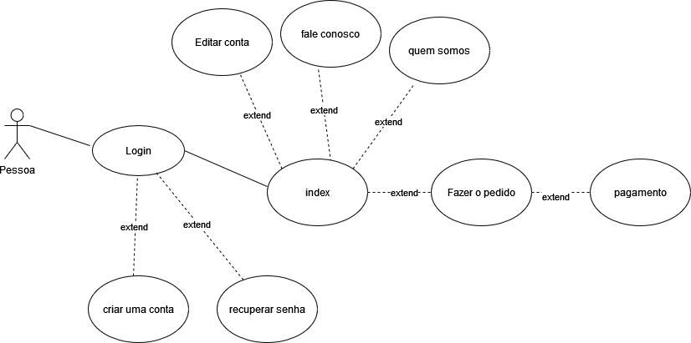

## Caso de uso do site do cliente

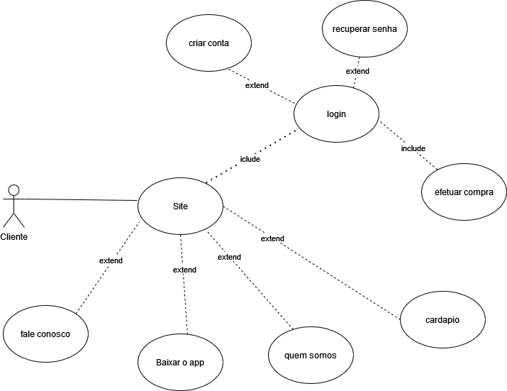

## Caso de uso do site do administrador

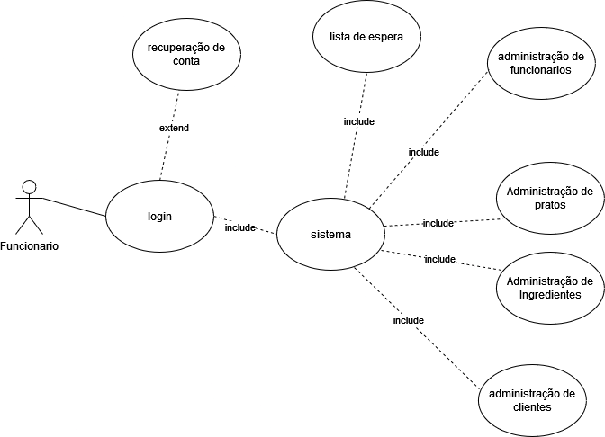

# DIAGRAMA LOGICO DO BANCO DE DADOS

Figura 22: modelo logico do banco de dados

# Dicionario de dados

## Login de clientes

|  |  |  |  |
| --- | --- | --- | --- |
| **Coluna** | **Tipo** | **Nulo** | **Predefinido** |
| id (Primária) | int | Não |  |
| nome | varchar(70) | Não |  |
| email | varchar(100) | Não |  |
| senha | varchar(100) | Não |  |
| cpf | int | Não |  |
| tel | int | Não |  |
| ende | varchar(70) | Não |  |

Tabela 7: Login de clientes

**Índices da tabela clientes**

|  |  |  |  |  |  |  |  |
| --- | --- | --- | --- | --- | --- | --- | --- |
| **Nome da chave** | **Tipo** | **Único** | **Pacote** | **Coluna** | **Quantidade** | **Agrupamento** | **Nulo** |
| PRIMARY | BTREE | Sim | Não | id | 0 | A | Não |
| email | BTREE | Sim | Não | email | 0 | A | Não |
| cpf | BTREE | Sim | Não | cpf | 0 | A | Não |

Tabela 8: índice da tabela de clientes

## Login funcionário

|  |  |  |  |
| --- | --- | --- | --- |
| **Coluna** | **Tipo** | **Nulo** | **Predefinido** |
| id_func (Primária) | int | Não |  |
| nm_func | varchar(50) | Não |  |
| email_func | varchar(50) | Não |  |
| senha_func | varchar(50) | Não |  |
| cpf_func | int | Não |  |
| cargo | varchar(50) | Não |  |
| hierarquia | varchar(50) | Não |  |
| img | varchar(100) | Sim | NULL |

Tabela 9: Login funcionário

**Índices de login de funcionario**

|  |  |  |  |  |  |  |  |  |
| --- | --- | --- | --- | --- | --- | --- | --- | --- |
| **Nome da chave** | **Tipo** | **Único** | **Pacote** | **Coluna** | **Quantidade** | **Agrupamento (Collation)** | **Nulo** | **Comentário** |
| PRIMARY | BTREE | Sim | Não | id_func | 3 | A | Não |  |
| email_func | BTREE | Sim | Não | email_func | 3 | A | Não |  |
| cpf_func | BTREE | Sim | Não | cpf_func | 3 | A | Não |  |

Tabela 10: índice da login de funcionários

## Tabela de ingredientes

|  |  |  |  |
| --- | --- | --- | --- |
| **Coluna** | **Tipo** | **Nulo** | **Predefinido** |
| id_ingr (Primária) | int | Não |  |
| nm_ingr | varchar(100) | Não |  |
| gra_ingr | int | Não |  |
| desc_ingr | text | Não |  |

Tabela 11: Tabela de ingredientes

**Índices da tabela de ingredientes**

|  |  |  |  |  |  |  |  |
| --- | --- | --- | --- | --- | --- | --- | --- |
| **Nome da chave** | **Tipo** | **Único** | **Pacote** | **Coluna** | **Quantidade** | **Agrupamento (Collation)** | **Nulo** |
| PRIMARY | BTREE | Sim | Não | id_ingr | 8 | A | Não |
| nm_ingr | BTREE | Sim | Não | nm_ingr | 8 | A | Não |

Tabela 12: índice da tabela de ingredientes

## Tabela de pratos

|  |  |  |  |
| --- | --- | --- | --- |
| **Coluna** | **Tipo** | **Nulo** | **Predefinido** |
| id_prato (Primária) | int | Não |  |
| nm_prato | varchar(100) | Sim | NULL |
| prato_ingr_1 | int | Sim | NULL |
| prato_ingr_2 | int | Sim | NULL |
| prato_ingr_3 | int | Sim | NULL |
| preco_prato | int | Sim | NULL |
| desconto | int | Sim | NULL |
| val_tot | int | Sim | NULL |
| img | varchar(100) | Sim | NULL |

Tabela 13: Tabela de pratos

**Índices da tabela de pratos**

|  |  |  |  |  |  |  |  |
| --- | --- | --- | --- | --- | --- | --- | --- |
| **Nome da chave** | **Tipo** | **Único** | **Pacote** | **Coluna** | **Agrupamento (Collation)** | **Nulo** | **Comentário** |
| PRIMARY | BTREE | Sim | Não | id_prato | A | Não |  |
| nm_prato | BTREE | Sim | Não | nm_prato | A | Sim |  |

Tabela 14: índice da tabela de pratos

# CRONOGRAMA DE ATIVIDADE

|  |  |  |  |
| --- | --- | --- | --- |
| **Nome da tarefa** | **Duração** | **início** | **Término** |
| 1. 1.Fase: Concepção | 28 dias | 01/02/2024 | 29/02/2024 |
| 2.Fase: Elaboração | 31 dias | 23/02/2024 | 25/03/2024 |
| 3.Fase: Construção | 70 dias | 24/03/2024 | 02/06/2024 |
| 4.Fase:Transição | 32 dias | 19/05/2024 | 20/06/2024 |

Tabela 15: cronograma de atividade

# GRÁFICO DE GANTT

|  |  |  |  |  |  |  |  |  |  |  |  |  |  |  |  |  |  |  |  |  |
| --- | --- | --- | --- | --- | --- | --- | --- | --- | --- | --- | --- | --- | --- | --- | --- | --- | --- | --- | --- | --- |
|  | 1 | 2 | 3 | 4 | 5 | 6 | 7 | 8 | 9 | 10 | 11 | 12 | 13 | 14 | 15 | 16 | 17 | 18 | 19 | 20 |
| fase 1 |  |  |  |  |  |  |  |  |  |  |  |  |  |  |  |  |  |  |  |  |
| fase 2 |  |  |  |  |  |  |  |  |  |  |  |  |  |  |  |  |  |  |  |  |
| fase 3 |  |  |  |  |  |  |  |  |  |  |  |  |  |  |  |  |  |  |  |  |
| fase 4 |  |  |  |  |  |  |  |  |  |  |  |  |  |  |  |  |  |  |  |  |

Tabela 16: Gráfico de gantt 1

|  |  |  |  |  |  |  |  |  |  |  |  |  |  |  |  |  |  |  |  |  |
| --- | --- | --- | --- | --- | --- | --- | --- | --- | --- | --- | --- | --- | --- | --- | --- | --- | --- | --- | --- | --- |
|  | 21 | 22 | 23 | 24 | 25 | 26 | 27 | 28 | 29 | 30 | 31 | 32 | 33 | 34 | 35 | 36 | 37 | 38 | 39 | 40 |
| fase 1 |  |  |  |  |  |  |  |  |  |  |  |  |  |  |  |  |  |  |  |  |
| fase 2 |  |  |  |  |  |  |  |  |  |  |  |  |  |  |  |  |  |  |  |  |
| fase 3 |  |  |  |  |  |  |  |  |  |  |  |  |  |  |  |  |  |  |  |  |
| fase 4 |  |  |  |  |  |  |  |  |  |  |  |  |  |  |  |  |  |  |  |  |

Tabela 17: Gráfico de gantt 2

|  |  |  |  |  |  |  |  |  |  |  |  |  |  |  |  |  |  |  |  |  |
| --- | --- | --- | --- | --- | --- | --- | --- | --- | --- | --- | --- | --- | --- | --- | --- | --- | --- | --- | --- | --- |
|  | 41 | 42 | 43 | 44 | 45 | 46 | 47 | 48 | 49 | 50 | 51 | 52 | 53 | 54 | 55 | 56 | 57 | 58 | 59 | 60 |
| fase 1 |  |  |  |  |  |  |  |  |  |  |  |  |  |  |  |  |  |  |  |  |
| fase 2 |  |  |  |  |  |  |  |  |  |  |  |  |  |  |  |  |  |  |  |  |
| fase 3 |  |  |  |  |  |  |  |  |  |  |  |  |  |  |  |  |  |  |  |  |
| fase 4 |  |  |  |  |  |  |  |  |  |  |  |  |  |  |  |  |  |  |  |  |

Tabela 18: Gráfico de gantt 3

|  |  |  |  |  |  |  |  |  |  |  |  |  |  |  |  |  |  |  |  |  |
| --- | --- | --- | --- | --- | --- | --- | --- | --- | --- | --- | --- | --- | --- | --- | --- | --- | --- | --- | --- | --- |
|  | 61 | 62 | 63 | 64 | 65 | 66 | 67 | 68 | 69 | 70 | 71 | 72 | 73 | 74 | 75 | 76 | 77 | 78 | 79 | 80 |
| fase 1 |  |  |  |  |  |  |  |  |  |  |  |  |  |  |  |  |  |  |  |  |
| fase 2 |  |  |  |  |  |  |  |  |  |  |  |  |  |  |  |  |  |  |  |  |
| fase 3 |  |  |  |  |  |  |  |  |  |  |  |  |  |  |  |  |  |  |  |  |
| fase 4 |  |  |  |  |  |  |  |  |  |  |  |  |  |  |  |  |  |  |  |  |

Tabela 19: Gráfico de gantt 4

|  |  |  |  |  |  |  |  |  |  |  |  |  |  |  |  |  |  |  |  |  |
| --- | --- | --- | --- | --- | --- | --- | --- | --- | --- | --- | --- | --- | --- | --- | --- | --- | --- | --- | --- | --- |
|  | 81 | 82 | 83 | 84 | 85 | 86 | 87 | 88 | 89 | 90 | 91 | 92 | 93 | 94 | 95 | 96 | 97 | 98 | 99 | 100 |
| fase 1 |  |  |  |  |  |  |  |  |  |  |  |  |  |  |  |  |  |  |  |  |
| fase 2 |  |  |  |  |  |  |  |  |  |  |  |  |  |  |  |  |  |  |  |  |
| fase 3 |  |  |  |  |  |  |  |  |  |  |  |  |  |  |  |  |  |  |  |  |
| fase 4 |  |  |  |  |  |  |  |  |  |  |  |  |  |  |  |  |  |  |  |  |

Tabela 20: Gráfico de gantt 5

|  |  |  |  |  |  |  |  |  |  |  |  |  |  |  |  |  |  |  |  |  |
| --- | --- | --- | --- | --- | --- | --- | --- | --- | --- | --- | --- | --- | --- | --- | --- | --- | --- | --- | --- | --- |
|  | 101 | 102 | 103 | 104 | 105 | 106 | 107 | 108 | 109 | 110 | 111 | 112 | 113 | 114 | 115 | 116 | 117 | 118 | 119 | 120 |
| fase 1 |  |  |  |  |  |  |  |  |  |  |  |  |  |  |  |  |  |  |  |  |
| fase 2 |  |  |  |  |  |  |  |  |  |  |  |  |  |  |  |  |  |  |  |  |
| fase 3 |  |  |  |  |  |  |  |  |  |  |  |  |  |  |  |  |  |  |  |  |
| fase 4 |  |  |  |  |  |  |  |  |  |  |  |  |  |  |  |  |  |  |  |  |

Tabela 21: Gráfico de gantt 6

|  |  |  |  |  |  |  |  |  |  |  |  |  |  |  |  |  |  |  |  |  |
| --- | --- | --- | --- | --- | --- | --- | --- | --- | --- | --- | --- | --- | --- | --- | --- | --- | --- | --- | --- | --- |
|  | 121 | 122 | 123 | 124 | 125 | 126 | 127 | 128 | 129 | 130 | 131 | 132 | 133 | 134 | 135 | 136 | 137 | 138 | 139 | 140 |
| fase 1 |  |  |  |  |  |  |  |  |  |  |  |  |  |  |  |  |  |  |  |  |
| fase 2 |  |  |  |  |  |  |  |  |  |  |  |  |  |  |  |  |  |  |  |  |
| fase 3 |  |  |  |  |  |  |  |  |  |  |  |  |  |  |  |  |  |  |  |  |
| fase 4 |  |  |  |  |  |  |  |  |  |  |  |  |  |  |  |  |  |  |  |  |

Tabela 22: Gráfico de gantt 7

# DIAGRAMA DE CLASSE

## Diagrama de classe aplicativo e site do cliente

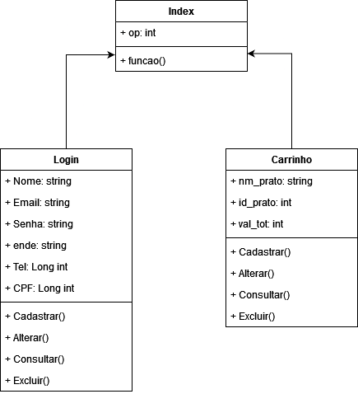

## Diagrama de classe do site do administrador

# PROJETO CANVAS

# Simulação do Custo do Software

## Mão de obra

|  |  |  |  |
| --- | --- | --- | --- |
| **Profissional** | **Salário/hora** | **Horas de trabalho** | **Salário** |
| Programador front-end (ADM/Cliente) | R$ 20,00 | 160 | R$ 3.200,00 |
| Programador Back-end (ADM)/ analista | R$ 20,00 | 160 | R$ 3.200,00 |
| Programador Back-end (Cliente) | R$ 20,00 | 150 | R$ 3.000,00 |
| Programador android (Cliente) | R$ 20,00 | 100 | R$ 2.000,00 |
| **Total** | | | R$ 11.400,00 |

Tabela 23: Mão de obra

## Licenças de software

|  |  |  |
| --- | --- | --- |
| **Software** | **Licença** | **Custo** |
| Visual Studio code | Gratuita | R$ 0,00 |
| Pacote office | R$ 45,00/ mês | R$ 225,00/ ano |
| Android Studio | Gratuita | R$ 0,00 |
| GitHub | Gratuita | R$ 0,00 |
| **Total** | | R$ 225,00 |

Tabela 24: Licenças de software

## Suporte e manutenção (mensal)

|  |  |
| --- | --- |
| **Serviço** | **Custo** |
| Hospedagem/dominio | R$ 44,99 |
| Manutenção 10% da mão de obra | R$ 1.140,00 |
| **Total** | R$ 1.184,99 |

Tabela 25: Suporte e manutenção (mensal)

## Valor total do projeto

|  |  |
| --- | --- |
| **Serviço** | **Custo** |
| Mão de obra | R$ 11.400,00 |
| Licenças de software | R$ 225,00 |
| Suporte e manutenção | R$ 1.184,99 |
| Total | R$ 12.809,99 |

Tabela 26: Valor total do projeto

# Desenvolvimento

## HTML

<!DOCTYPE html>

<html lang="pt-br">

<head>

<meta charset="UTF-8">

<meta name="viewport" content="width=device-width, initial-scale=1.0">

<script src="https://ajax.googleapis.com/ajax/libs/jquery/3.5.1/jquery.min.js"></script>

<script src="js/ajax.js"></script>

<link rel="stylesheet" href="css/nicepage.css" media="screen">

<link rel="stylesheet" href="css/registroPrato.css" media="screen">

<title>Pratos</title>

</head>

<meta name="theme-color" content="#eeb16d">

<meta property="og:title" content="Login">

<meta property="og:description" content="">

<meta property="og:type" content="website">

<meta data-intl-tel-input-cdn-path="intlTelInput/"></head>

<body data-path-to-root="./" data-include-products="true" class="u-body u-xl-mode" data-lang="pt"><header class="u-clearfix u-custom-color-1 u-header" id="sec-14ca" data-animation-name="" data-animation-duration="0" data-animation-delay="0" data-animation-direction=""><div class="u-clearfix u-sheet u-sheet-1">

<a href="../index.php" class="u-image u-logo u-image-1" data-image-width="499" data-image-height="499" title="Villas Boas Home">

<img src="css/images/logolaranja.png" class="u-logo-image u-logo-image-1">

</a>

<div class="u-hidden-sm u-hidden-xs u-layout-grid u-list u-list-1">

<div class="u-repeater u-repeater-1">

<div class="u-align-center u-container-style u-list-item u-repeater-item">

<div class="u-container-layout u-similar-container u-valign-top-md u-valign-top-sm u-valign-top-xs u-container-layout-1">

<p class="u-custom-item u-text u-text-1">

<a class="u-active-none u-border-none u-btn u-button-link u-button-style u-hover-none u-none u-text-body-alt-color u-btn-1" data-href="..\funcionarios\index.php" href="../registro_pratos/index.php">Pratos </a>

</p>

</div>

</div>

<div class="u-container-style u-list-item u-repeater-item">

<div class="u-container-layout u-similar-container u-valign-top-md u-valign-top-sm u-valign-top-xs u-container-layout-2">

<p class="u-custom-item u-text u-text-default-lg u-text-default-xl u-text-2">

<a class="u-active-none u-border-none u-btn u-button-link u-button-style u-hover-none u-none u-text-body-alt-color u-btn-2" data-href="Villas-Boas-Home.html#carousel_8936" href="../registros_ingredientes/index.php">Ingredientes </a>

</p>

</div>

</div>

<div class="u-container-style u-list-item u-repeater-item">

<div class="u-container-layout u-similar-container u-valign-top-md u-valign-top-sm u-valign-top-xs u-container-layout-3">

<p class="u-custom-item u-text u-text-default-lg u-text-default-xl u-text-3">

<a class="u-active-none u-border-none u-btn u-button-link u-button-style u-hover-none u-none u-text-body-alt-color u-btn-3" href="../funcionarios/index.php">Funcionários </a>

</p>

</div>

</div>

</div>

</div><a class="u-file-icon u-icon u-text-custom-color-2 u-icon-1" href="../login_funcionarios/index.php"><img src="css/images/2321232-1187a1e8.png" alt=""></a>

</div></header>

<body>

<body>

<div>

<section class="u-align-center u-clearfix u-section-1" id="formulario">

<div class="u-clearfix u-sheet u-sheet-1">

<h2 class="u-text u-text-default u-text-1">Registro de pratos </h2>

<div class="u-expanded-width-xs u-form u-form-1">

<div class="u-form-group u-form-name u-label-none">

<form action="controlePratos.php" method="POST" id="Pratos">

<div class="u-form-group u-form-name u-label-none">

<label for="name-3b9a" class="u-label">Name</label>

<input type="text" id="Prato" name="Prato" required="" class="u-input u-input-rectangle" placeholder="Insira o nome do prato">

</div>

<div class="u-form-email u-form-group u-label-none">

<label for="ingrediente1" class="u-label">Ingrediente 1</label>

<input type="text" placeholder="Ingrediente" id="PratoIngr1" name="PratoIngr1" class="u-input u-input-rectangle" required="">

</div>

<div class="u-form-group u-label-none u-form-group-3">

<label for="text-c758" class="u-label">Campo de Entrada</label>

<input type="text" placeholder="Ingrediente" id="PratoIngr2" name="PratoIngr2" class="u-input u-input-rectangle">

</div>

<div class="u-form-group u-label-none u-form-group-3">

<label for="text-c58" class="u-label">Campo de Entrada</label>

<input type="text" placeholder="Ingrediente" id="PratoIngr3" name="PratoIngr3" class="u-input u-input-rectangle">

</div>

<br>

<div class="u-form-group u-form-number u-form-number-layout-range-number u-label-none u-form-group-4">

<label for="number-ae3d" class="u-label">Entrada numérica</label>

<div class="u-input-row" data-value="0">

<p class="u-form-group u-form-text u-text u-text-2">Desconto aplicado: </p>

<input type="number" placeholder="" id="number-number-ae3d" class="u-input u-input-rectangle u-text-black" min="0" max="100" step="1" id="desconto" name="desconto">

</div>

<br>

</div>

<p class="u-form-group u-form-text u-text u-text-2">Valor do prato R$ </p>

<div class="u-form-group u-label-none u-form-group-3">

<label for="text-c5" class="u-label">Valor do prato</label>

<input type="number" placeholder="Valor do prato" id="PrecoPrato" name="PrecoPrato" class="u-input u-input-rectangle">

</div>

<br>

<div class="u-align-center-xs u-align-left-lg u-align-left-md u-align-left-sm u-align-left-xl u-form-group u-form-submit">

<label for="Img">Escolha uma imagem:</label>

<input type="file" name="Img" id="Img"><br><br>

<input type="submit" value="Registrar" name="Registrar" id="Registrar" class="u-btn u-btn-submit u-button-style u-custom-color-1 u-btn-1">

<input type="submit" value="Consultar" name="Pesquisar" id="consultar" class="u-btn u-btn-submit u-button-style u-custom-color-1 u-btn-1">

<input type="button" value="Pesquisar" name="Pesquisar" id="Pesquisar" onclick="Pesq()" class="u-btn u-btn-submit u-button-style u-custom-color-1 u-btn-1">

</div>

</form>

</section>

</div>

</body>

<div id="tabela">

</div>

<div id="tabAlt"></div>

<style>

div#tabela{

margin-top: 5%;

display: ruby-text;

}

/* Estilização geral da tabela */

table {

width: 100%;

max-width: 100%;

border-collapse: collapse;

font-family: Arial, sans-serif;

font-size: 0.9rem;

margin: 20px auto;

box-shadow: 0 2px 10px rgba(0, 0, 0, 0.1);

border-radius: 8px;

overflow: hidden;

}

/* Cabeçalhos da tabela */

th {

background-color: #4CAF50; /* Cor de fundo dos cabeçalhos */

color: white; /* Cor do texto dos cabeçalhos */

text-align: center;

padding: 12px 15px;

font-weight: bold;

}

/* Células da tabela */

td {

border: 1px solid #ddd;

padding: 12px 15px;

text-align: center;

}

/* Linhas da tabela */

tr {

background-color: #f9f9f9; /* Cor de fundo das linhas */

}

/* Estilo para as linhas pares */

tr:nth-of-type(even) {

background-color: #f1f1f1;

}

/* Efeito de hover nas linhas */

tr:hover {

background-color: #f5f5f5;

}

/* Responsividade */

@media (max-width: 600px) {

table, thead, tbody, th, td, tr {

display: block;

width: 100%;

}

th[scope='col'] {

display: none;

}

td {

border: none;

position: relative;

padding-left: 50%;

text-align: left;

}

td:before {

content: attr(data-label);

position: absolute;

left: 0;

width: 50%;

padding-left: 10px;

font-weight: bold;

text-align: left;

}

tr {

margin-bottom: 10px;

display: block;

}

}

/* Tabela alterar prato */

form#AltPratos {

background-color: white; /* Cor de fundo do formulário */

padding: 20px;

border-radius: 8px;

box-shadow: 0 2px 10px rgba(0, 0, 0, 0.2); /* Sombra do formulário */

width: 100%;

max-width: 400px; /* Largura máxima do formulário */

box-sizing: border-box;

margin: auto;

margin-top: 5%;

}

</style>

</html>

## PHP

<?php

class clsPratos{

private $idPrato;

private $Prato;

private $PratoIngr1;

private $PratoIngr2;

private $PratoIngr3;

private $PrecoPrato;

//valores novos para inserir---------------------------------------

private $Desconto;

private $ValTot;

//imagem-----------------------------------------------------------

private $ImgAtual;

private $ImgTemp;

private $Destino;

//---------------------conexao-------------------------------------

private $conexao; // conexao com o database

public function __construct($conexao) {

$this->conexao = $conexao;

}

//--------------------id prato------------------------------------

public function getidPrato()

{

return $this->idPrato;

}

public function setidPrato($Ip)

{

$this->idPrato = $Ip;

}

//---------------------prato-----------------------------------

public function getPrato()

{

return $this->Prato;

}

public function setPrato($Pt)

{

$this->Prato = $Pt;

}

//-----------------------prato ingrediente 1---------------------------------

public function getPratoIngr1()

{

return $this->PratoIngr1;

}

public function setPratoIngr1($Pi1)

{

$this->PratoIngr1 = $Pi1;

}

//-------------------------prato ingrediente 2-------------------------------

public function getPratoIngr2()

{

return $this->PratoIngr2;

}

public function setPratoIngr2($Pi2)

{

$this->PratoIngr2 = $Pi2;

}

//------------------------prato ingrediente 3--------------------------------

public function getPratoIngr3()

{

return $this->PratoIngr3;

}

public function setPratoIngr3($Pi3)

{

$this->PratoIngr3 = $Pi3;

}

//--------------------------preco prato------------------------------

public function getPrecoPrato()

{

return $this->PrecoPrato;

}

public function setPrecoPrato($Pp)

{

$this->PrecoPrato = $Pp;

}

//--------------------------desconto------------------------------

public function getDesconto()

{

return $this->Desconto;

}

public function setDesconto($Desc)

{

$this->Desconto = $Desc;

}

//--------------------------desconto------------------------------

public function getValTot()

{

return $this->ValTot;

}

public function setValTot($VlTt)

{

$this->ValTot = $VlTt;

}

//-----------------------Imagem Atual------------------------------------------------------------

public function getImgAtual()

{

return $this->ImgAtual;

}

public function setImgAtual($Ima)

{

$this->ImgAtual = $Ima;

}

//-----------------------Imagem temporaria---------------------------------------------------------

public function getImgTemp()

{

return $this->ImgTemp;

}

public function setImgTemp($Imt)

{

$this->ImgTemp = $Imt;

}

//-----------------------Destino-------------------------------------------------------------------

public function getDestino()

{

return $this->Destino;

}

public function setDestino($Des)

{

$this->Destino = $Des;

}

//------------------registro------------------------------

public function Registrar()

{

//include "conexao.php";

try{

$comando=$this->conexao->prepare("insert into tb_pratos (nm_prato, prato_ingr_1, prato_ingr_2,prato_ingr_3,preco_prato,desconto,val_tot,img) values (?,?,?,?,?,?,?,?)");

$comando->bindParam(1,$this->Prato);

$comando->bindParam(2,$this->PratoIngr1);

$comando->bindParam(3,$this->PratoIngr2);

$comando->bindParam(4,$this->PratoIngr3);

$comando->bindParam(5,$this->PrecoPrato);

$comando->bindParam(6,$this->Desconto);

$comando->bindParam(7,$this->ValTot);

$comando->bindParam(8,$this->ImgAtual);

if($comando->execute())

{

$retorno= "gravado com sucesso";

}

}

catch(PDOException $erro)

{

$retorno = "Erro ".$erro-> getMessage();

}

return $retorno;

}

//---------------------------verificar--------------------------------------------

public function Consultar()

{

try

{

// metodo de pesquisa com o comando sql

$query = "SELECT tb_pratos.*,

GROUP_CONCAT(ingr1.nm_ingr SEPARATOR ', ') AS ingredient_names_1,

GROUP_CONCAT(ingr2.nm_ingr SEPARATOR ', ') AS ingredient_names_2,

GROUP_CONCAT(ingr3.nm_ingr SEPARATOR ', ') AS ingredient_names_3

FROM tb_pratos

LEFT JOIN tb_ingredientes AS ingr1 ON tb_pratos.prato_ingr_1 = ingr1.id_ingr

LEFT JOIN tb_ingredientes AS ingr2 ON tb_pratos.prato_ingr_2 = ingr2.id_ingr

LEFT JOIN tb_ingredientes AS ingr3 ON tb_pratos.prato_ingr_3 = ingr3.id_ingr

WHERE tb_pratos.nm_prato = ?

OR tb_pratos.prato_ingr_1 = ?

OR tb_pratos.prato_ingr_2 = ?

OR tb_pratos.prato_ingr_3 = ?

OR tb_pratos.preco_prato = ?

OR tb_pratos.val_tot = ?

GROUP BY tb_pratos.id_prato";

$comando = $this->conexao->prepare($query);

$comando->bindParam(1, $this->Prato);

$comando->bindParam(2, $this->PratoIngr1);

$comando->bindParam(3, $this->PratoIngr2);

$comando->bindParam(4, $this->PratoIngr3);

$comando->bindParam(5, $this->PrecoPrato);

$comando->bindParam(6, $this->ValTot);

if ($comando->execute())

{

if ($comando->rowCount() > 0)

{

$Tabela = $comando->fetchAll(PDO::FETCH_ASSOC);

$retorno = json_encode($Tabela);

}

else

{

$retorno = "Nenhum prato encontrado";

}

}

}

catch(PDOException $erro)

{

$retorno = "Erro ".$erro->getMessage();

}

return $retorno;

}

//---------------------------- Deletar ------------------------------------------

public function Deletar() {

try {

$comando = $this->conexao->prepare("DELETE FROM tb_pratos WHERE id_prato = ?");

$comando->bindParam(1, $this->idPrato);

if ($comando->execute())

{

$retorno = "deletado";

}

}

catch (PDOException $erro)

{

$retorno = $erro->getMessage();

}

return $retorno;

}

//-------------------------------------PEGAR POR ID PARA ALTERACAO-----------------------------------------------

public function editar() //mudar os nomes das funções

{

try {

$comando = $this->conexao->prepare("SELECT * FROM tb_pratos WHERE id_prato = ?");

$comando->bindParam(1, $this->idPrato);

if ($comando->execute()) {

if ($comando->rowCount() > 0) {

$Tabela = $comando->fetchAll(PDO::FETCH_ASSOC);

$retorno = $Tabela;

} else {

$retorno = "nenhum ingrediente encontrado";

}

}

} catch (PDOException $erro) {

$retorno = $erro->getMessage();

}

return $retorno;

}

//-------------------------------------ALTERAR imagem---------------------------------------------------

public function AlterarImg(){

//retira a imagem velha e troca pela nova que esta no alterarFunc.php

$tabImg = $this->conexao->prepare("SELECT * FROM tb_pratos WHERE id_prato = ?");

$tabImg->bindParam(1, $this->idPrato);

$tabImg->execute();

$resultado = $tabImg->fetch(PDO::FETCH_ASSOC);

if ($resultado) {

$imagemVelha = "../imagem/" . $resultado['img'];

unlink($imagemVelha);

}

else {

$retorno = "Imagem não encontrada";

}

try{

$comando = $this->conexao->prepare("UPDATE tb_pratos SET img = ? WHERE id_prato= ?");

$comando->bindParam(1,$this->ImgAtual);

$comando->bindParam(2, $this->idPrato);

if ($comando->execute()) {

$retorno = "<script>alert('gravado com sucesso');</script>";

} else {

$retorno = json_encode($comando->fetchAll(PDO::FETCH_ASSOC));

}

} catch (PDOException $erro) {

$retorno = $erro->getMessage();

}

echo $retorno;

}

//--------------------alteração dos dados do prato --------------------------------------------------------------------------------------------

public function Alterar() //mudar os nomes das funções

{

try {

$comando = $this->conexao->prepare("UPDATE tb_pratos SET

nm_prato = ?,

prato_ingr_1 = ?,

prato_ingr_2 = ?,

prato_ingr_3 = ?,

preco_prato = ?,

desconto = ?,

val_tot = ?

WHERE id_prato = ?");

$comando->bindParam(1,$this->Prato);

$comando->bindParam(2,$this->PratoIngr1);

$comando->bindParam(3,$this->PratoIngr2);

$comando->bindParam(4,$this->PratoIngr3);

$comando->bindParam(5,$this->PrecoPrato);

$comando->bindParam(6,$this->Desconto);

$comando->bindParam(7,$this->ValTot);

$comando->bindParam(8, $this->idPrato);

if ($comando->execute()) {

$retorno = "<script>alert('gravado com sucesso');</script>";

} else {

$retorno = "Erro ao executar o comando de alteração";

}

} catch (PDOException $erro) {

$retorno = $erro->getMessage();

}

return $retorno;

}

}

?>

## CSS

.u-section-1 .u-sheet-1 {

min-height: 631px;

}

.u-section-1 .u-text-1 {

font-weight: 700;

margin: 59px auto 0;

}

.u-section-1 .u-form-1 {

height: 193px;

width: 570px;

--thumb-color: #478ac9;

--thumb-hover-color: #77aad9;

--track-color: #c0c0c0;

--track-active-color: #478ac9;

margin: 36px auto 0;

}

.u-section-1 .u-form-group-3 {

margin-left: 0;

}

.u-section-1 .u-form-group-4 {

--progress: 0%;

}

.u-section-1 .u-text-2 {

margin-left: 0;

}

.u-section-1 .u-btn-1 {

background-image: none;

}

.u-section-1 .u-btn-2 {

background-image: none;

margin: -68px auto 0 499px;

}

.u-section-1 .u-btn-3 {

background-image: none;

margin: -46px 295px 60px auto;

}

@media (max-width: 1199px) {

.u-section-1 .u-form-group-4 {

margin-left: 0;

}

.u-section-1 .u-btn-2 {

margin-left: auto;

}

.u-section-1 .u-btn-3 {

margin-top: -45px;

margin-right: 185px;

}

}

@media (max-width: 991px) {

.u-section-1 .u-form-1 {

height: 347px;

margin-top: 37px;

}

.u-section-1 .u-btn-2 {

margin-top: -69px;

}

.u-section-1 .u-btn-3 {

margin-top: -46px;

margin-right: 86px;

}

}

@media (max-width: 767px) {

.u-section-1 .u-form-1 {

width: 540px;

}

.u-section-1 .u-btn-3 {

margin-right: 0;

}

}

@media (max-width: 575px) {

.u-section-1 .u-sheet-1 {

min-height: 632px;

}

.u-section-1 .u-form-1 {

height: 344px;

margin-right: initial;

margin-left: initial;

width: auto;

}

.u-section-1 .u-btn-2 {

margin-top: -7px;

}

.u-section-1 .u-btn-3 {

margin-top: 20px;

margin-right: auto;

margin-bottom: 55px;

}

}

## JavaScript

//============= metodo de pesquisa ======================================

function Pesq()

{

var DadosForm =$('#Pratos').serialize();

$.ajax(

{

method: 'GET',

url: 'php/PesquisarPrato.php?Pesquisar',

data: DadosForm,

beforeSend: function()

{

$("h2").html("Carregando consulta..")

}

})

.done(function(dadosPHP)

{

if(dadosPHP!=="Nenhum prato encontrado")

{

console.log("Response from server:", dadosPHP);

$("h2").html("Dados da pesquisa...");

var prato = JSON.parse(dadosPHP);

var Tabela = '';

Tabela += "<tr> <th scope='col'>Imagem</th> <th scope='col'>Id</th> <th scope='col'>Nome do prato</th> <th scope='col'>Ingrediente 1</th> <th scope='col'>Ingrediente 2</th> <th scope='col'>Ingrediente 3</th> <th scope='col'>Preço do prato</th> <th scope='col'>Desconto</th> <th scope='col'>Valor total</th> <th scope='col'>Administração</th> </tr>";

for(i=0;i<prato.length;i++)

{

Tabela += "<tr>";

Tabela += "<td><img src='imagem/" + prato[i].img + "' alt='" + prato[i].nm_prato + "'></td>";

Tabela += "<td>"+prato[i].id_prato+"</td>";

Tabela += "<td>"+prato[i].nm_prato+"</td>";

Tabela += "<td>"+prato[i].ingredient_names_1+"</td>";

Tabela += "<td>"+prato[i].ingredient_names_2+"</td>";

Tabela += "<td>"+prato[i].ingredient_names_3+"</td>";

Tabela += "<td>R$"+prato[i].preco_prato+"</td>";

Tabela += "<td>"+prato[i].desconto+"%</td>";

Tabela += "<td>R$"+prato[i].val_tot+"</td>";

Tabela += "<td>" + '<button onclick="deletarPrato(' + prato[i].id_prato + ')">Deletar</button>'+

'<button onclick="editar(' + prato[i].id_prato + ')">Alterar</button>'+

'<button onclick="alterarImg(' + prato[i].id_prato + ')">Alterar imagem</button>' + "</td>";

Tabela += "</tr>";

}

Tabela += "</table>";

$("#tabela").html(Tabela);

}

else {alert("nenhum prato encontrado")}

})

.fail(function()

{

alert("falha na consulta");

});

return false;

}

//-----------------------------------------DELETAR-----------------------------------------------------------

function deletarPrato(idPrato)

{

$.ajax({

method: 'GET',

url: 'controlePratos.php?Deletar',

data: { id_prato: idPrato },

success: function(response) {

alert("deletado com sucesso");

location.reload();

},

error: function(error) {

alert("Erro ao deletar prato: " + error);

}

});

}

//-----------------------------------------EDITAR-----------------------------------------------------------

function editar(idprato) {

console.log(idprato);

$.ajax({

method: 'GET',

url: 'controlePratos.php?editar',

data: { id_prato: idprato },

beforeSend: function() {

$("h2").html("Carregando dados do prato...");

},

success: function(dadosPHP) {

// Parse the JSON data

//alert(dadosPHP);

console.log(dadosPHP);

var prato = JSON.parse(dadosPHP);

var form = '';

form += '<form action="php/alterarPratos.php" method="post" id="AltPratos">';

form += '<label for="id_prato">Id do prato:</label>';

form += '<input type="text" value= '+ prato[0].id_prato + ' name="idPrato" id="idPrato" readonly><br><br>';

form += '<label for="Prato">Nome do prato:</label>';

form += '<input type="text" value= '+ prato[0].nm_prato + ' name="Prato" id="Prato"><br><br>';

form += '<label for="PratoIngr1">1º ingrediente:</label>';

form += '<input type="number" value = '+prato[0].prato_ingr_1 + ' name="PratoIngr1" id="PratoIngr1"><br><br>';

form += '<label for="PratoIngr2">2º ingrediente:</label>';

form += '<input type="number" value = '+prato[0].prato_ingr_2 + ' name="PratoIngr2" id="PratoIngr2"><br><br>';

form += '<label for="PratoIngr3">3º ingrediente:</label>';

form += '<input type="number" value = '+prato[0].prato_ingr_3 + ' name="PratoIngr3" id="PratoIngr3"><br><br>';

form += '<label for="PrecoPrato">Preço do prato R$:</label>';

form += '<input type="number" value = '+prato[0].preco_prato + ' name="PrecoPrato" id="PrecoPrato" step="0.01"><br><br>';

form += '<label for="desconto">insira o desconto</label>'

form += '<input type="number" name="desconto" value = '+prato[0].desconto+ ' id="desconto" step="0.01" max="100" min="0"><br><br></br>'

form += '<label for="ValTot">Preço do prato descontado R$:</label>';

form += '<input type="number" value = '+prato[0].Val_Tot + ' name="ValTot" id="ValTot" readonly><br><br>';

form += '<input type="submit" value="Alterar" name="Alterar" id="Alterar">';

form += '</form>';

// Update the table content

$("#tabAlt").html(form);

},

error: function(error) {

console.error("Error fetching ingredient data:", error);

alert("Erro ao carregar dados do ingrediente.");

}

});

}

//-------------------------------alterarImg-------------------------------------

function alterarImg(idprato)

{

$.ajax({

method: 'GET',

url: 'controlePratos.php?editar',

data: { id_prato: idprato },

beforeSend: function() {

$("h2").html("Carregando dados do prato...");

},

success: function(dadosPHP) {

// Parse the JSON data

//alert(dadosPHP);

console.log(dadosPHP);

var prato = JSON.parse(dadosPHP);

var form = '';

form += '<form action="php/alterarImgPratos.php" method="POST" enctype="multipart/form-data" id="AltPrato">';

form += '<label for="id_prato">mudar imagem do id:</label>';

form += '<input type="text" value= '+ prato[0].id_prato + ' name="idPrato" id="idPrato" readonly><br><br>';

form += '<label for="Img">Escolha uma imagem:</label>';

form += '<input type="file" name="Img" id="Img">';

form += '<input type="submit" value="Alterar" name="Alterar" id="Alterar">';

form += '</form>';

$("#tabAlt").html(form);

},

error: function(error) {

console.error("Error ao carregar prato:", error);

alert("Error ao carregar prato:", error);

} });}

## JAVA parte 1

package com.example.myapplication;

import androidx.annotation.NonNull;

import androidx.appcompat.app.AppCompatActivity;

import androidx.fragment.app.Fragment;

import android.content.Intent;

import android.os.Bundle;

import android.view.MenuItem;

import android.view.View;

import com.google.android.material.bottomnavigation.BottomNavigationView;

public class MainActivity extends AppCompatActivity {

@Override

protected void onCreate(Bundle savedInstanceState) {

super.onCreate(savedInstanceState);

setContentView(R.layout.activity_main);

BottomNavigationView bottomnav = findViewById(R.id.bottom_navigation);

bottomnav.setOnNavigationItemSelectedListener(navListener);

if (savedInstanceState == null) {

getSupportFragmentManager().beginTransaction().replace(R.id.fragment_container,

new frag1()).commit();

}

}

private BottomNavigationView.OnNavigationItemSelectedListener navListener =

new BottomNavigationView.OnNavigationItemSelectedListener() {

@Override

public boolean onNavigationItemSelected(MenuItem item) {

Fragment op = null;

if (item.getItemId() == R.id.op1) {

op = new frag1();

} else if (item.getItemId() == R.id.op2) {

op = new frag2();

} else if (item.getItemId() == R.id.op3) {

op = new frag3();

}

getSupportFragmentManager().beginTransaction().replace(R.id.fragment_container,

op).commit();

return true;

}

};

}

## JAVA parte 2

package com.example.myapplication;

import android.os.Bundle;

import androidx.activity.EdgeToEdge;

import androidx.appcompat.app.AppCompatActivity;

import androidx.core.graphics.Insets;

import androidx.core.view.ViewCompat;

import androidx.core.view.WindowInsetsCompat;

public class MainActivity2 extends AppCompatActivity {

@Override

protected void onCreate(Bundle savedInstanceState) {

super.onCreate(savedInstanceState);

EdgeToEdge.enable(this);

setContentView(R.layout.activity_main2);

ViewCompat.setOnApplyWindowInsetsListener(findViewById(R.id.main), (v, insets) -> {

Insets systemBars = insets.getInsets(WindowInsetsCompat.Type.systemBars());

v.setPadding(systemBars.left, systemBars.top, systemBars.right, systemBars.bottom);

return insets;

});

}

}

# MANUAL

## Manual do ADM

Figura 23: Login do administrador

O funcionário fará login para poder acessar o sistema o login será feito de acordo com o cadastro que o administrador registrar no sistema.

Figura 24: Area de trabalho do administrador

Após o login o funcionário terá acesso a registro de pratos registro de ingredientes, alterar senha, lista de clientes e lista de clientes no whatsapp, o administrador a todas as funções como também a função de editar funcionários.

Figura 25: administração de ingredientes

Na área de administração de ingredientes o funcionário terá que preencher os campos do nome de ingredientes e a quantidade de gramas que este ingrediente tem, a descrição podendo ser opcional, após preencher os campos ele poderá registrar o ingrediente desejável, consultar se acaso tiver algum problema no servidor ou pesquisar o para poder deletar ou alterar os dados do ingrediente.

Figura 26: administração de pratos

A administração de pratos é similar com a de ingredientes porem com adição da função de upload de imagem dos pratos que ele vai usar para os cardápios do site que os clientes irão visualizar, outro diferencial é a forma como ele irá cadastrar os ingredientes, que é através do ID que o sistema dará quando registrar na página de ingredientes sendo necessário pesquisar o ingrediente desejado para poder registrar, outro ponto importante é o desconto, ele é feito de uma escala de 0 a 100 que o sistema converterá em decimal e fará o cálculo de “valor – (valor x desconto) “ assim armazenando o valor original, informando a quantidade descontada em porcentagem e o resultado do desconto.

Figura 27: Administração de funcionários

A área de administração de funcionários só poderá ser acessada através de funcionários com a hierarquia nível 1, o funcionário que tiver acesso poderá criar, editar e deletar as informações do cliente assim podendo alterar as informações quando necessário.

Figura 28: Verificação de clientes

A função de verificação de clientes é onde o funcionário poderá verificar quais clientes estão cadastrados no sistema, a edição de dados não poderá ser feita pelo funcionário pois esses dados só serão mudados pelo próprio cliente.

Figura 29: Alteração de senha administrador

O funcionário poderá mudar a sua senha inserindo sua senha original para verificação e a senha nova.

## Manual do site dos clientes

O cliente quando acessar o site ele será mandado na página inicial onde ele poderá acessar as partes de cardápio, “Quem somos” e fale conosco.

Figura 30: Página inicial do cliente

Figura 31: Cardápio

Figura 32: Quem somos

Figura 33: Quem somos

Figura 34: Página de cadastro

O cliente poderá fazer seu cadastro colocando suas informações que serão enviados para o banco de dados.

Figura 35: Página de login

O cliente após de ser cadastrado ele fará o login com os dados que ele enviou para o servidor.

Figura 36: Carrinho de compras 1

Figura 37: Carrinho de compras 2

Após o login ele poderá selecionar os produtos que escolheu enviando para o carrinho em que ele pode analisar o preço total de sua compra e remover produtos assim desejar e inserir seus dados para poder efetuar sua compra e podendo adicionar um código promocional para descontos, após preenchido aparecerá um pop-up de compra concluída.

Figura 38: Finalização de compra

# CONCLUSÃO

Com a grande evolução da internet surge a necessidade de criar um sistema informatizado para poder ter um melhor gerenciamento de dados, deixando de fácil acesso para poder verificar e editar da forma que desejar, com isso em mente foi criado um sistema de restaurante de uma forma simples e flexível para poder se adaptar qualquer tipo de restaurante que queira utilizá-lo e com um fácil entendimento de sua funcionalidade evitando chances de potencial erros e oferecendo segurança para que os restaurante possa administrar seus produtos, funcionários e clientes.

# REFERENCIAS

CELKE. PHPOO #1 - Como criar formulário com PHP e cadastrar no banco de dados com PDO. Disponível em: <https://www.youtube.com/watch?v=4JwUZnhE4fM>. Acesso em: 1 jun. 2024.

Lockhart. J. PHP: The Right Way. Disponível em: <https://phptherightway.com/>. Acesso em: 1 jun. 2024.

Domino’s Home Page - Domino’s Pizza, Order Pizza Online for Delivery - Dominos.com. Disponível em: <https://www.dominos.com.br/>. Acesso em: 1 jun. 2024.

O Que é WAMP? Um Guia Amigável para Iniciantes. Disponível em: <https://www.hostinger.com.br/tutoriais/o-que-e-wamp>. Acesso em: 1 jun. 2024.

‌

‌

‌